Smlouva o výpůjčce

Smluvní strany:

Karlovarská krajská nemocnice a.s.
se sídlem: Bezručova 1190/19, 360 01 Karlovy Vary
IČ: 26365804
DIČ: CZ26365804
zastoupena: XXXXXXXXXX
bankovní spojení: XXXXXXXXXX
číslo účtu: XXXXXXXXXX
společnost zapsaná v OR vedeném KS v Plzni, oddíl B, vložka 1205

(dále jen „Vypůjčitel“)

a

BioVendor – Laboratorní medicína a.s.
se sídlem: Karásek 1767/1, 621 00 Brno
IČ: 63471507
DIČ: CZ63471507
zastoupena: XXXXXXXXXX
bankovní spojení: XXXXXXXXXX
číslo účtu: XXXXXXXXXX
společnost zapsaná v OR vedeném Krajským soudem v Brně, oddíl B, vložka 3917

(dále jen „Půjčitel“)

uzavírají dle zákona č. 89/2012 Sb., občanský zákoník, ve znění pozdějších předpisů a za podmínek níže stanovených, tuto smlouvu o výpůjčce:

I.
Půjčitel je výlučným vlastníkem věci – přístroje pro elektroforetickou separaci proteinů (dále jen „přístroje“) - výrobce Sebia Francie, v celkové pořizovací hodnotě 250 000,- Kč bez DPH.
Přesná specifikace přístrojů je uvedena v příloze č. 1.

II.
- Půjčitel touto smlouvou přenechává bezplatně přístroje uvedené v čl. I do užívání vypůjčiteli, který jej přijímá do výpůjčky.
- Půjčitel prohlašuje, že přístroj je starý max. 3 roky od data výroby.
- Přístroj bude umístěn v nemocnici v Karlových Varech.
- Odpovědnou osobou za předání a převzetí přístroje je PharmDr. Vlasta Krejčová
- Půjčitel se zavazuje, že o plánovaném termínu předání a převzetí přístrojů bude kontaktovat Oddělení biomedicínského inženýrství (dále jen BMI) nejméně 4 dny předem.

III.
- Půjčitel se zavazuje přístroje předat vypůjčiteli, a umístit jej na pracovišti vypůjčitele, o čemž obě smluvní strany sepíší zápis.
- Půjčitel je povinen předat vypůjčiteli přístroje ve stavu způsobilém k řádnému užívání. Půjčitel se zavazuje provést na své náklady zaškolení odpovědných zaměstnanců vypůjčitele, o čemž bude vystaven písemný doklad tj. protokol o zaškolení.
- Vypůjčitel je povinen užívat přístroje řádně a v souladu s účelem, ke kterému jsou přístroje určeny. Vypůjčitel prohlašuje, že byl seznámen s obsluhou přístrojů. Vypůjčitel je povinen chránit přístroje před jakýmkoli poškozením, ztrátou nebo zničením.
- Vypůjčitel nese odpovědnost pouze za škody na přístrojích způsobené užíváním, které není v souladu s účelem, ke kterému jsou přístroje určeny. Půjčitel je oprávněn smlouvu okamžitě vypovědět, jestliže vypůjčitel věc užívá v rozporu s touto smlouvou.
- Půjčitel se zavazuje, že po dobu zapůjčení přístrojů zajistí bezplatný servis, opravy, validaci, kalibraci a preventivní prohlídky (bezpečnostně technickou kontrolu) přístrojů včetně bezplatné výměny veškerého spotřebního materiálu předepsaného výrobcem k výměně při údržbě.
- Půjčitel se zavazuje zajistit opravy, a to vždy ve lhůtě 72 hodin od nahlášení potřeby opravy vypůjčitelem, a to v případě opravy bez použití náhradních dílů.
- Půjčitel se zavazuje zajistit opravy, a to vždy ve lhůtě 120 hodin od nahlášení potřeby opravy vypůjčitelem, a to v případě opravy s použitím náhradních dílů.
- Půjčitel se zavazuje zapůjčení náhradního přístroje po dobu opravy, možno i jiného modelu, pokud doba opravy překročí 120 hodin od nahlášení závady.
- Pokud však závadu na přístrojích způsobil vypůjčitel porušením svých povinností stanovených touto smlouvou, hradí veškeré náklady spojené s opravou přístrojů vypůjčitel. Půjčitel se dále zavazuje pro případ dlouhodobé opravy zapůjčit vypůjčiteli jiný přístroj stejného typu zdarma.
- Půjčitel se zavazuje, že veškerou dokumentaci o provedených činnostech na přístrojích, jež jsou předmětem výpůjčky (např. protokoly BTK a servisní výkazy) provedených v době trvání zápůjčky předá neprodleně na BMI.
- Vypůjčitel nesmí přenechat přístroje k užívání třetí osobě.

IV.
- Výpůjčka se sjednává po dobu trvání rámcové kupní smlouvy č. SM-AS006670 na dodávky reagencií pro přístroj pro elektroforetickou separaci proteinů, uzavřenou mezi vypůjčitelem a půjčitelem, ze dne 12.8.2020.
- Tato smlouva zanikne dnem, ve kterém zanikne rámcová kupní smlouva uvedená v odstavci 1.
- Vypůjčitel je povinen vrátit přístroje půjčiteli, jakmile jej přestane potřebovat, nejpozději však do konce doby výpůjčky. Půjčitel se zavazuje, že v takovém případě převezme na výzvu vypůjčitele přístroje v sídle vypůjčitele, a to do 10 dnů od vyzvání vypůjčitelem. Půjčitel si přístroje odveze na své náklady.

V.
- Tato smlouva nabývá platnosti a účinnosti dnem podpisu oběma účastníky.
- Tuto smlouvu lze měnit a doplňovat jen písemnými dodatky číslovanými vzestupnou, nepřerušovanou číselnou řadou.
- Tato smlouva je vyhotovena ve dvou stejnopisech a každá ze smluvních stran obdrží po jednom.

Příloha č. 1 – Specifikace přístrojů

V Karlových Varech dne…………………………..……… V Brně dne…………………………..………
Za Vypůjčitele Za Půjčitele

……………………………………………..…………………… ……………………………………………..……………………

……………………………………………..…………………… ……………………………………………………………………

Příloha č. 1

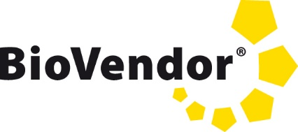
BioVendor - Laboratorní medicína a.s.
Karásek 1767/1
CZ-621 00 Brno

info@biovendor.cz
www.biovendor.cz

Karlovarská krajská nemocnice a.s..
Bezručova 1190/19
360 01 Karlovy Vary

Brno: 24.7.2020

Nabídka na dodávku elektroforetického systému Hydrasys 2 Scan
Vážení obchodní přátelé,
Na základě Vaší veřejné zakázky si dovolujeme zaslat Vám nabídku na dodávku repasovaného elektroforetického systému Hydrasys 2 Scan, výrobce Sebia Francie.

Základní technické specifikace:
- poloautomatický procesor pro zpracování agarózových gelů
- 48 migračních a 12 barvících, navzájem nezávislých programů
- umožňuje provedení elektroforézy proteinů v séru a moči, imunofixaci, stanovení izoenzymů alkalické fosfatázy
- výkon do 90 stanovení za hodinu
- migrační parametry standardního modulu řízené programem: 0 – 350 V, 0 – 100 mA, 0 – 35 W, migrační teplota 20 – 30ºC
- zabudovaná jednotka pro skenování gelů
- součástí dodávky je i PC včetně vyhodnocovacího programu elektroforeogramů Phoresis
- garantujeme zachování stávající databáze výsledků včetně elektroforetických křivek, což je důležité z dlouhodobého hlediska sledování vývoje u jednotlivých pacientů
- součástí nabídky je i připojení do LISu
- rozměry: 76 x 51 x 23 cm, hmotnost: 35 kg

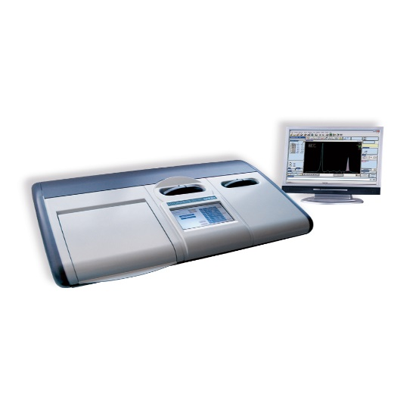

Vedení společnosti  MVDr. Michal Kostka (CEO)  RNDr. Pavel Koupil, CSc. | Sídlo společnosti  BioVendor - Laboratorní medicína a.s.  Karásek 1767/1  CZ-621 00 Brno | IČ: 634 71 507  DIČ: CZ634 71 507  spisová značka:  Krajský soud v Brně  B 3917

